**Mon stage**

J'ai réalisé mon stage dans la Fnac le salon de Provence en tant que vendeur stagiaire Qui ont des appareils de technologie

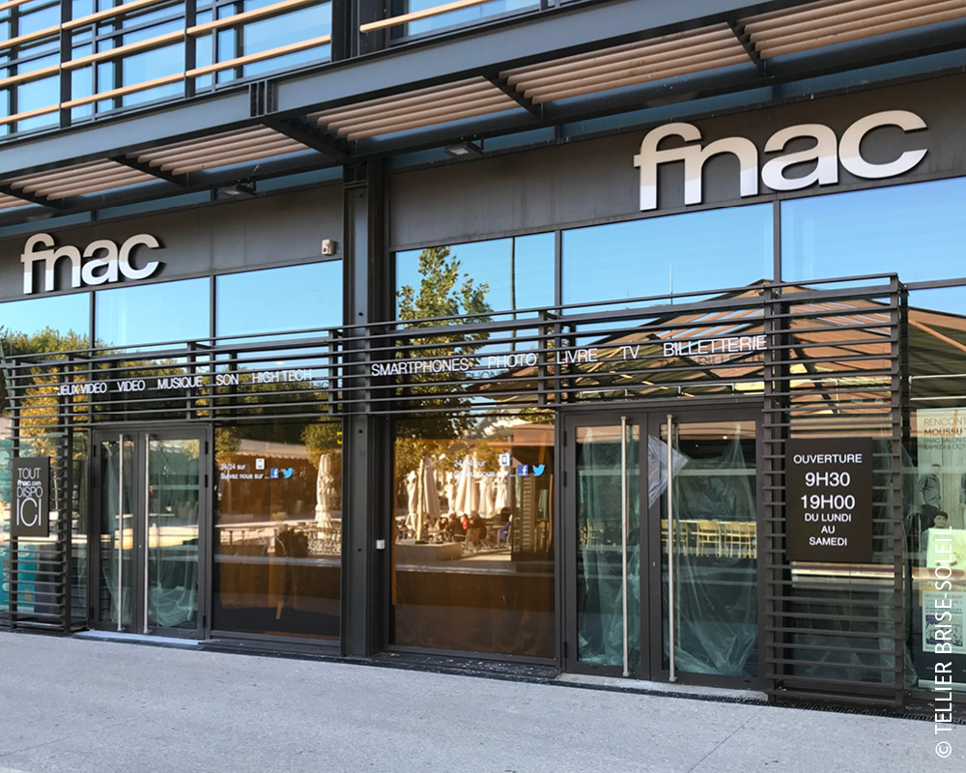

**Histoire de la Fnac :**

La Fnac a été créée en France en 1954 par Max Théret et a été rejoint plus tard par André Essel, la Fnac est un magasin de vente de divers j'ai comme des appareils de technologie ou des livres, que ce soit en achat en ligne ou en rayon. hé le nom Fnac signifie fédération nationale d'achats des cadres.

**Mon rôle au sein de l'entreprise :**

Mon rôle entent que vendeur stagiaire été de conseiller les clients dans leurs différents achats et d'assister mes collègues vendeurs pour divers produits de technologie comme des ordinateurs, des téléphones, des montre connecté, écouteur, casque et autre accessoire.

je pouvais aussi assister mes collègues dans divers autres tâches comme l'étiquetage de produits, Laurent jugement et l'organisation des rayons, passer les commandes avec la vérification d'un vendeur, gérer la réception de colis et aider mes collègues ont d'autres tâches plus manuelles.

**Les bon points :**

j'ai pu découvrir à quoi ressemblait le monde du travail, travailler en équipe et avoir des horaires comme un vrai salarié, j'ai aussi appris beaucoup sur l'organisation et j'ai reçu une équipe et trouver des solution en cas de situation compliquée, mets une très bonne ambiance dans l'équipe.

**Les mauvais points :**

Le plus compliqué as-tu être de s'adapter physiquement et mentalement à ce nouveau rythme de vie, devoir rester debout toute la journée, les clients désagréable et malpoli.

**Conclusion :**

Cela a été une très bonne expérience professionnelle, je me suis très vite senti à l'aise et l'équipe arrêter très sympathique et patiente avec moi,

je remercie toute l'équipe de la Fnac de Salon-de-Provence pour tous ceux qui ont fait pour moi.